COLEGIO SECUNDARIO SANTA ROSA DE LIMA

DOCENTE: CARLOS SÁNCHEZ

CURSO: 6° “A” y “B”

TURNO: MAÑANA

ÁREA CURRICULAR: FILOSOFÍA.
FECHA: 25/10/22

TÍTULO: PROBLEMA EXISTENCIAL.
OBJETIVO: Que el alumno sea capaz de reflexionar y comprender que es un problema existencial para la filosofía.
CONTENIDOS: problemáticas existenciales del hombre.
CAPACIDAD A DESARROLLAR: pensamiento crítico – compromiso y responsabilidad.

¿Qué es un problema existencial?
La gente suele hablar de problemas existenciales. ¿A qué se refiere con esta expresión? ¿Cuándo un problema es existencial? Si hay un problema matemático que no puedo resolver, no tengo ningún problema existencial. Pero si el no resolverlo en cinco minutos me puede costar la vida frente a un loco con una pistola, sí tengo un problema existencial.
Los problemas existenciales son aquellos que involucran íntimamente a la existencia. De hecho, a partir de la filosofía y de la psicología existencialista, se puede hablar de problemas existenciales. En la filosofía existencialista se habla de una “crisis existencial”. Se refiere a un acontecimiento trascendental e importante en la vida de una persona, pero que suponen un riesgo y una angustia. Esas crisis afectan a la estabilidad de identidad del sujeto. Es decir, su identidad es afectada y cuestionada. La persona se hace preguntas que también pueden ser llamadas existenciales: “quién soy realmente yo?”, “qué quiero de mi vida’”, ¿qué sentido tiene mi vida?”, ¿de qué sirve vivir si todos vamos a morir?”, “¿por qué no puedo ser feliz?”, etcétera.
La ansiedad existencial que provocan los problemas existenciales, es ocasionada por las cuatro preocupaciones supremas del ser humano: la muerte, la libertad, la soledad y el sinsentido.
Un problema existencial puede ser provocado por una situación-límite. Ésta es una de la cual no se puede salir, ni alterar, como la muerte de alguien, la culpa que experimentamos por haber hecho algo malo, la enfermedad o el sufrimiento.
Ya el puro acto de hacer consciencia de la finitud de la vida y de su carencia de sentido intrínseco, puede ser razón suficiente para entrar en crisis. Sólo a través de la libertad y el sentido que ella le imponga a la realidad es como se puede superar tal bache.

ACTIVIDADES:
- ¿A qué se refiere el concepto de problema existencial?
- Responda reflexivamente con sus palabras las siguientes preguntas:
- ¿Cuál cree qué es el sentido de su vida?
- Describa las acciones que realiza habitualmente que le dan sentido a su vida.
- ¿Cuál es el significado de la vida?
- ¿Tenemos el control de nuestras vidas?
- ¿Hay vida después de la muerte?
- ¿Qué es lo que necesitamos en esta vida?
- ¿Qué es la felicidad?
- ¿Cuál es el secreto para ser feliz?
- ¿Qué es el amor?
- ¿Necesitamos del amor para subsistir y ser feliz?
- ¿El amor implica sufrimiento? ¿Por qué?
- ¿La violencia está justificada en algún momento o en algunas situaciones? ¿En qué momentos se justifica la violencia?
- ¿Por qué consideramos que los sueños son ficciones imaginarias?
- ¿Podrían, en algún sentido, ser más reales que la propia realidad?
- ¿Los sueños pueden modificar la vida diaria? ¿Por qué?
- Describa y defina una problemática actual que afecte la existencia del hombre. Planteo posibles soluciones.
- Según su criterio:
- ¿Existe la libertad?
- ¿Qué es la libertad?
- ¿Cuándo el ser humano es libre? y ¿por qué?

Fuentes:
https://es.wikipedia.org/wiki/Crisis_existencialhttp://todoloqueseaverdad.blogspot.mx/2011/11/problemas-existenciales.html

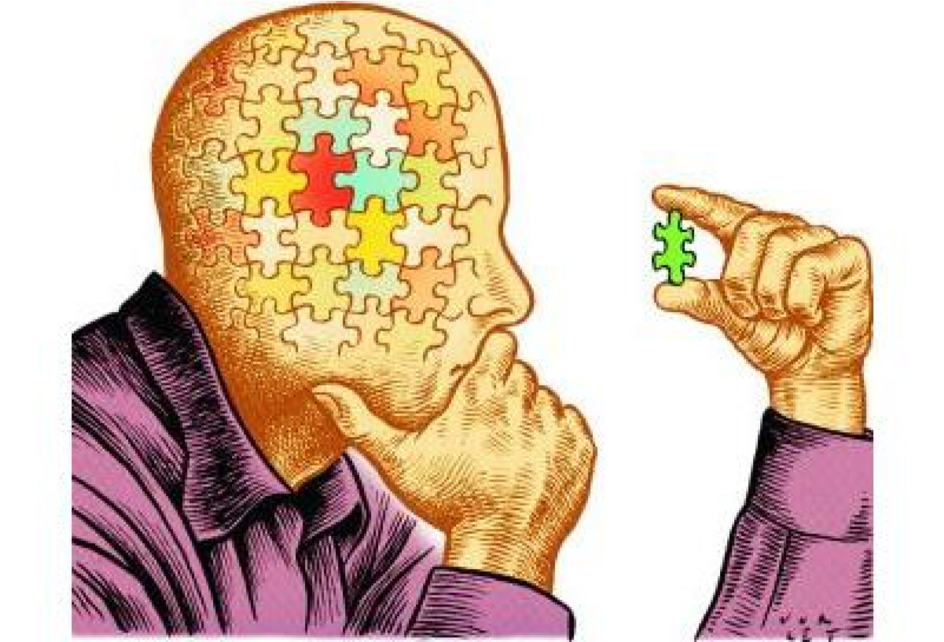

EVALUACIÓN
CONGNITIVO: análisis y reflexión en torno a los contenidos. Toma de posición.
PROCEDIMENTAL: expresión escrita.
ACTITUDINAL: responsabilidad en la presentación.
METODOLOGÍA: guía de actividades (lectura comprensiva, resolución de guía.)
BIBLIOGRAFIA:
- G. SCHUJMAN, HERSZKOWICH “FILOSOFIA FORMACION ETICA Y CUIDADANA I”. AIQUE. POLIMODAL.2005.
- DAVINI, CRISTINA “PSICOLOGIA GENERAL”, BS. AS. KAPELUSZ,1978.

Respuestas:
1) Los problemas existenciales son aquellos que involucran íntimamente a la existencia. De hecho, a partir de la filosofía y de la psicología existencialista, se puede hablar de problemas existenciales. En la filosofía existencialista se habla de una “crisis existencial”. Se refiere a un acontecimiento trascendental e importante en la vida de una persona, pero que suponen un riesgo y una angustia. Esas crisis afectan a la estabilidad de identidad del sujeto. Es decir, su identidad es afectada y cuestionada.
2)
a. He podido observar que el sentido de la vida es diferente para cada persona; particularmente, creo que su sentido se basa en tratar de ser lo más plenamente consciente de la finitud de la vida y del efímero papel que juegan todas las personas en la misma, de este modo puedo ser capaz de apreciar cada uno de los momentos que vivo mientras persigo aquellas cosas que me hacen feliz.
b. Leer un buen libro; escribir sobre sucesos de mi vida y sobre mis sentimientos; tener extensas conversaciones con mi mamá; reír y pasar tiempo con amigos; abrazar a la gente que quiero; observar detenidamente el cielo nocturno; descubrir nuevas canciones y artistas; estudiar o investigar sobre temas que me interesan; aprender cosas nuevas.
c. Desde mi punto de vista y a diferencia de lo que algunos modelos de la sociedad nos imponen, la vida no tiene un significado ‘por si misma’ sino que para que la vida obtenga uno, es nuestra responsabilidad buscarlo de manera profunda y constante para luego transferirlo a nuestras acciones y que las mismas se orienten hacia ese significado.
d. Considero que tenemos control sobre aquello que decidimos y sobre aquello que hacemos, pero eso no necesariamente implica que tengamos control sobre nuestra vida ya que, por ejemplo, existen sucesos o eventos externos a nosotros capaces de modificar el curso de nuestra vida.
e. Tal vez, me siento segura al afirmar que considero que sí existe algo después de la muerte, aún así no sé si en necesariamente “vida” lo que existe después.
f. Creo que en la vida necesitamos amar y ser amados profundamente, necesitamos contar con oportunidades, necesitamos sentir y vivir cada momento con intensidad, necesitamos encontrar aquellas cosas que nos hacen feliz.
g. Considero a la felicidad como un estado de ánimo que se manifiesta en momentos esporádicos/puntuales y en los cuales nos sentimos plenos o satisfechos gracias a algo bueno. Sin embargo, cada persona puede tener su propio concepto de felicidad.
h. Considero que el secreto para ser feliz no existe, porque en caso de existir, todas las personas podrían ser felices todo el tiempo, todos los días de sus vidas y tal cosa está sumamente alejada de la realidad. Sin embargo, cada persona a lo largo de su vida puede ir descubriendo una serie de elementos que en su combinación faciliten ese estado de ánimo.
i. El concepto de “amor” es sumamente amplio y complejo, y puede ser analizado desde varias perspectivas. Desde lo personal, considero que el amor es un sentimiento nacido de un vínculo de afinidad o de armonía entre seres.
j. Sí, creo que necesitamos en amor en cada momento de nuestras vidas, ya que este sentimiento nos permite sentirnos plenos y también nos permite aprender y crecer. Esto no necesariamente implica al “amor” desde el punto de vista de una relación amorosa/afectiva con otra ser, implica también el “amor” desde puntos de vista muy variados, por ejemplo: “amor propio”, “amor como amistad”,” “amor por el arte”, “amor por una profesión”, entre otros.
k. El amor implica dolor, principalmente porque es un sentimiento de una profundidad, complejidad e intensidad enorme que implica cierta vulnerabilidad, y debido a eso el dolor es inevitable. Sin embargo, observo que en nuestra cultura y sociedad la idea de que “el amor implica sufrimiento” o que “el sufrimiento es una prueba de amor” está muy arraigada; personalmente, me parece importante aprender a vincularnos con los demás de manera sana, revalorizar lo que significa “amar” y comprender que sufrir o pasarla mal repetidamente no se relaciona de ninguna manera con el amor sino con una ‘falla’ en el vínculo.
l. Considero que la violencia no está justificada en ningún tipo de situación o momento. Sea cual sea el tipo o la talla de un conflicto, siempre que se empleen los recursos y medios necesarios, habrá diversas formas de solucionarlo o de llegar a un acuerdo sobre el mismo sin emplear la violencia como una vía de resolución.
m. Consideramos a los sueños como ficciones imaginarias porque de algún modo logran salir o “ir más allá” del presente en el que vivimos, buscando proyectarse hacia el futuro y también porque logran superar nuestras habilidades o capacidades actuales, proyectándose en dicho futuro de una manera totalmente mejorada o muy distinta. Es decir, los sueños son ficciones imaginarias porque, tal como en las películas, escapan de nuestra realidad circundante.
n. Considero que los sueños no pueden ser más reales que la propia realidad, ya que precisamente son sueños, pero sí que es cierto que algunas personas optan por consumir en plataformas o redes sociales “realidades perfectas” o “realidades de ensueño” que simplemente son imaginarias pero que, de alguna manera, se sienten más reales que la propia realidad.
o. Sí, los sueños pueden llegar a modificar nuestra vida diaria en sentido de que, en base de lo que soñemos, nuestras acciones pueden direccionar nuestras vidas en búsqueda de lograr alcanzar dichos sueños.
3. He observado nuestra sociedad con cuidado y escuchado con detenimiento las charlas que mantienen las personas, así que creo que uno de los problemas que atraviesa a la sociedad de principio a fin es la promoción realizada por los medios masivos de comunicación de estándares irreales sobre nuestros cuerpos; dichos estándares en varias ocasiones son creados con el fin de lucrar provechosamente de ellos, por ejemplo: productos para las imperfecciones faciales, tratamientos para imperfecciones de la piel, pastillas y polvos para bajar o subir de peso, etc. Estos estándares provocan en consumidores habituales (e incluso en ocasionales) sentimientos de insuficiencia, baja autoestima, entre varios otros.
Como una posible solución considero que sería importante para romper lentamente con este ciclo de inconformismo personal la promoción de una educación que nos permita desarrollarnos plenamente como personas junto con el desarrollo del pensamiento crítico y comenzar a promover el respeto por nuestros cuerpos tal y como son, siempre enfocándolo desde la salud y el bienestar.
4.
La libertad es el derecho o la capacidad del ser humano de actuar y decidir en base de su propia voluntad, de sus valores, de sus opiniones o criterios.
La libertad sin ningún tipo de limitación no existe. Sin embargo, existe la libertad que permite al ser humano actuar y decidir hasta un cierto punto, y dicho punto es el derecho de los demás de ser libres.
El ser humano es libre cuando, gracias a su capacidad de razonar y a su capacidad de percibir tanto el mundo externo como el mundo interno (es decir, percibirse a sí mismo como un ser único), puede actuar y decidir por su propia voluntad.

